Gebruikershandleiding
Milestone 2
Vakoverschrijdend Project
Groep 5 (2015-2016)
Inhoudsopgave
Inhoudsopgave 1
1 Inloggen 2
1.1 Inloggen met email 2
1.2 Inloggen via Facebook 2
1.3 Wachtwoord vergeten 2
2 Registreren 3
3 Thuispagina 4
3.1 Kaart 5
3.2 Oplijsting 5
3.3 Alle incidenten tonen 5
4 Profielpagina 6
4.1 Gegevens bewerken 6
4.2 Adressen 6
4.2.1 Toevoegen 7
4.2.2 Aanpassen 7
4.2.3 Verwijderen 8
4.3 Routes 8
4.3.1 Toevoegen 8
4.3.2 Aanpassen 10
4.3.3 Verwijderen 10
4.4 Account verwijderen 11
5 Incidenten 11
5.1 Notificaties 11
5.1.1 Via de app 11
5.1.2 Via mail 11
5.1.3 Via sms 11

- Inloggen
  - Inloggen met email
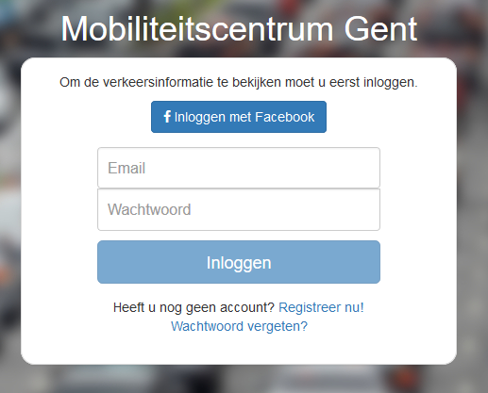
Als u al een account hebt, dan kan u inloggen door uw emailadres en wachtwoord in te vullen op de login pagina. Vervolgens klikt u op ‘Inloggen’. Als u uw email en wachtwoord juist hebt ingevuld, wordt u herleid naar de thuispagina. Als u een foute combinatie hebt ingevuld, verschijnt er linksonder een foutmelding. Als u uw wachtwoord niet meer weet, dan kan u op ‘Wachtwoord vergeten’ klikken. Meer info hierover vindt u hier.
  - Inloggen via Facebook
Of u nu al een account heeft aangemaakt of niet, u kan altijd inloggen via Facebook. Om dit te doen, klikt u op ‘Inloggen via Facebook’. Er verschijnt een popup waarin u de app toestemming moet geven om uw emailadres te gebruiken. Dit gebeurt enkel de eerste keer.
Vervolgens wordt u herleid naar de thuispagina.
  - Wachtwoord vergeten
Als u al een account heeft, maar uw wachtwoord niet meer weet, dan kan u klikken op ‘Wachtwoord vergeten’ om uw wachtwoord te resetten. Er verschijnt dan een venster waarin u uw emailadres moet opgeven en moet bewijzen dat u geen robot bent. Dit doet u door een vinkje te zetten bij ‘Ik ben geen robot’. Mogelijks moet u nog een vraag oplossen om uw menselijkheid te bewijzen.
Als u geen robot blijkt te zijn, klikt u op ‘Email versturen’. Hierdoor verstuurt het systeem een mail naar het opgegeven emailadres (enkel als er een account gekoppeld is aan dit adres) met daarin een activatiecode. Deze code bestaat uit een lange reeks van letters, cijfers en leestekens. U kopieert deze letterreeks en plakt hem in het tekstvak en klikt u op ‘Bevestigen’. Als de code juist is, kan u een nieuw wachtwoord kiezen. U bevestigt dit nieuw wachtwoord door op ‘Bevestigen’ te klikken. Er verschijnt een venster met een succesboodschap. U kan dit venster wegklikken door op ‘Ok’ te klikken.
Uw wachtwoord is nu aangepast. U kan nu opnieuw inloggen met het nieuwe wachtwoord.a

- Registreren
Opmerking: registreren is enkel nodig als u niet wil inloggen via Facebook, maar door gebruik te maken van uw eigen emailadres. Als u zich wil registreren via Facebook, dient u enkel op ‘Inloggen via Facebook’ te klikken op de inlogpagina
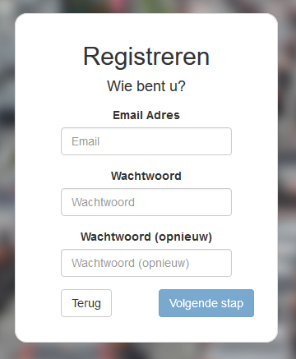
Stap 1:
Om deze app te kunnen gebruiken, moet u geregistreerd zijn. Dit doet u door onderaan de inlogpagina op ‘Registreer nu!’ te klikken. Er verschijnt volgend scherm:
Hier dient u uw emailadres in te vullen en een wachtwoord te kiezen. Dit wachtwoord moet minstens 8 karakters lang zijn. Vervolgens moet u het gekozen wachtwoord eens bevestigen.
Eens u alle velden correct heeft ingevuld, kan u op ‘Volgende stap’ klikken.
Stap 2:
In deze stap moet u bevestigen dat u geen robot bent. Dit om spam te vermijden. U doet dit door aan te vinken dat u geen robot bent. Mogelijks moet u een vraag oplossen om uw menselijkheid te bewijzen. Eens u de vraag hebt opgelost, klikt u op verifiëren. Vervolgens klikt u op registreren.
Het systeem stuurt u nu een mail met daarin een verificatiecode.
Stap 3:
Raadpleeg uw email van het opgegeven emailadres en kopieer de verificatiecode. Deze bestaat uit 4 cijfers. Vervolgens plakt u de code in het invoer vak van de registratiepagina en klikt u op bevestigen.
Stap 4:
Als u op de hoogte wil gehouden worden van incidenten in de buurt van uw woonplaats, dan kan u dit doen door het vinkje aan te duiden. Als u dit niet wenst, dan kan u deze stap overslaan door op ‘Volgende stap’ te klikken.
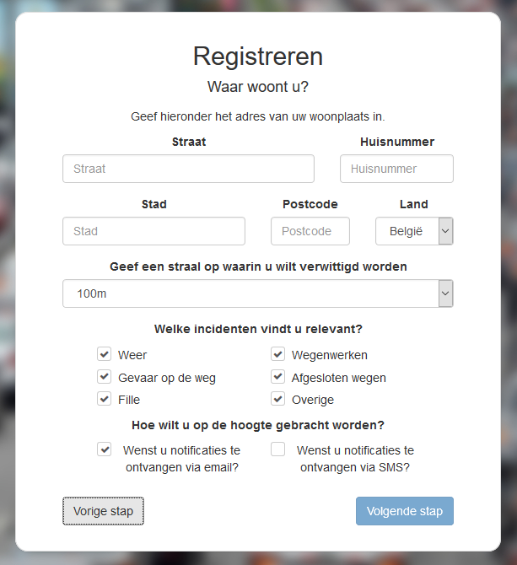
Als u het vinkje hebt aangeklikt, verschijnt volgend scherm:
In dit scherm moet u uw adres opgeven door alle velden in te vullen. U kan ook kiezen hoe dicht een incident bij uw woonplaats moet plaatsvinden eer u een melding ontvangt. Het is aangeraden wanneer u in een grote stad woont, de straal niet te groot te kiezen. Anders zal u zeer veel meldingen ontvangen.
Vervolgens kan u kiezen voor welke soorten van incidenten u meldingen wil ontvangen en hoe u deze meldingen wil ontvangen. Als u notificaties via sms wil ontvangen, dan moet u in de volgende stap uw gsm-nummer opgeven.
Stap 5:
Als u in de vorige stap hebt aangeduid om notificaties via sms te ontvangen of u bent dit later van plan, dan kan u hier uw gsm-nummer opgeven. Let wel dat u enkel de laatste 8 cijfers van uw nummer dient op te geven, de 04 of +324 is al ingevuld. Vervolgens klikt u op ‘Registratie afronden’
Als u geen sms’en wil ontvangen, dan moet u hier niets invullen en kan u gewoon op ‘Registratie afronden’ klikken.
Proficiat, u bent nu geregistreerd. Om de applicatie te gebruiken moet u enkel nog inloggen. Hoe u dat doet, vindt u hier.
- Thuispagina
Als u juist ingelogd bent, of linksboven op ‘Verkeer in Gent’ hebt geklikt, dan komt u terecht op de thuispagina. Die ziet er ongeveer uit zoals hieronder:
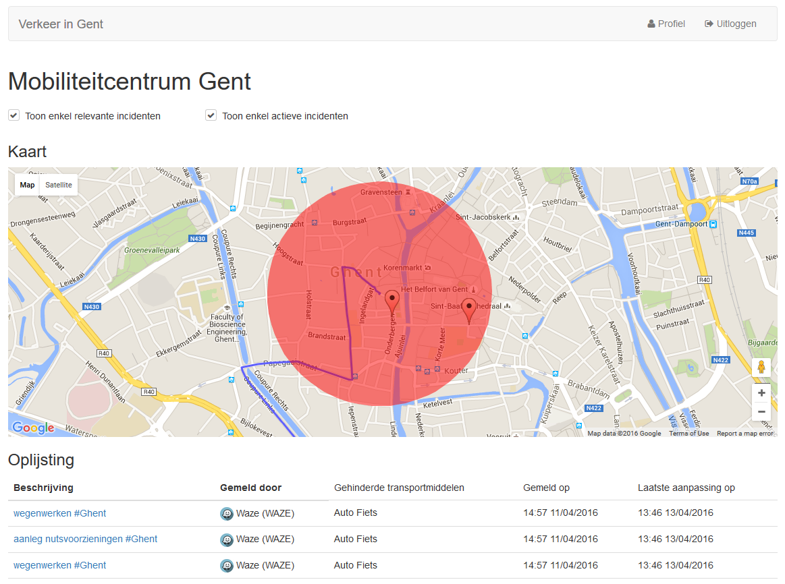
Op deze pagina krijgt u een overzicht van alle voor u relevante incidenten, uw toegevoegde adressen en routes.
  - Kaart
De rode markers stellen incidenten voor. Als u op 1 van de markers klikt, dan krijgt u wat meer uitleg over het incident.
De rode cirkels duiden op het gebied rond een adres waarin incidenten zich moeten voordoen zodat u een melding gaat krijgen.
De blauwe paden, zijn alle door u toegevoegde routes.
  - Oplijsting
Onder de kaart worden alle relevante incidenten nogmaals opgelijst met wat meer informatie. Als u alle informatie wil weten over een incident, dan kan u in de lijst op de blauwe beschrijving klikken. U wordt dan herleidt naar de pagina over dit incident. Meer informatie over dit scherm vindt u hier.
  - Alle incidenten tonen
Als u alle incidenten wil zien, dan kan u dit doen door bovenaan, het vinkje bij ‘Toon enkel relevante incidenten’ uit te vinken.
U kan ook inactieve events tonen. Dit zijn incidenten die op het huidig ogenblik niet meer relevant zijn (vb.: files die opgelost zijn, werken die afgelopen zijn etc.). U toont deze incidenten door het vinkje bij ‘Toon enkel actieve incidenten’ uit te vinken.
Opmerking: afhankelijk van het aantal incidenten, kan het even duren vooraleer alle data getoond wordt. Het wordt niet aangeraden om dit te doen.
- Profielpagina

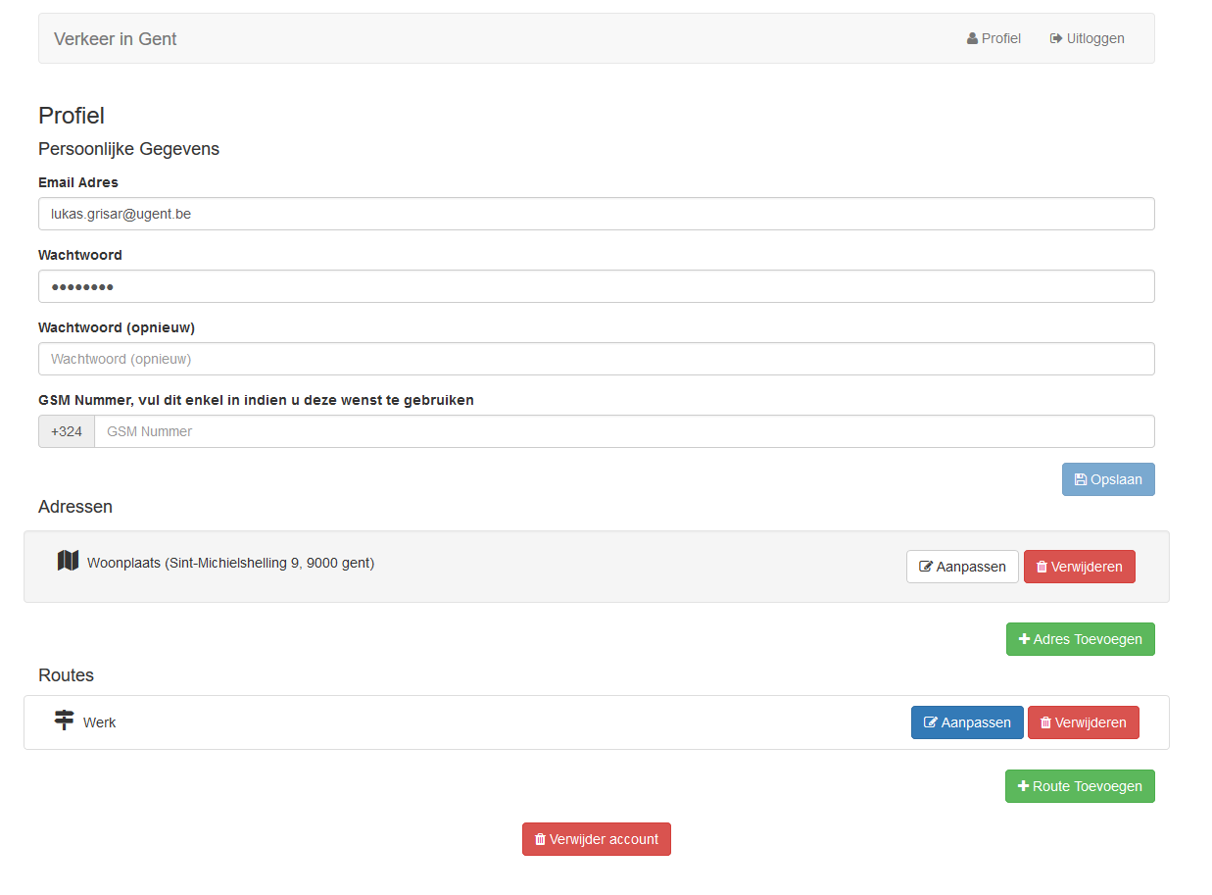
Om uw profiel aan te passen klikt u rechtsboven op ‘Profiel’. U wordt herleid naar de profielpagina. Die ziet er als volgt uit:
In dit scherm kan u uw gegevens aanpassen en adressen en routes aanmaken, wijzigen of verwijderen. U kan ook heel uw account verwijderen.
  - Gegevens bewerken
Als u uw gegevens wil wijzigen, vult u op deze pagina de nieuwe gegevens in en klikt u op ‘Opslaan’. Linksonder verschijnt een melding dat uw gegevens aangepast zijn.
  - Adressen
Adressen zijn plaatsen die u interessant vindt. U kan voor deze plaatsen aangeven of u meldingen wil ontvangen voor incidenten in de buurt. Deze locaties worden op de kaart van te thuispagina voorgesteld door rode cirkels. De grootte van deze cirkels komt overeen met de straal die u gekozen heeft.
Als u veel routes wil maken van of naar een bepaalde plaats, dan loont het de moeite om er een adres voor aan te maken. Zo moet u bij het aanmaken van een nieuwe route, niet steeds opnieuw het adres invullen.

    - Toevoegen
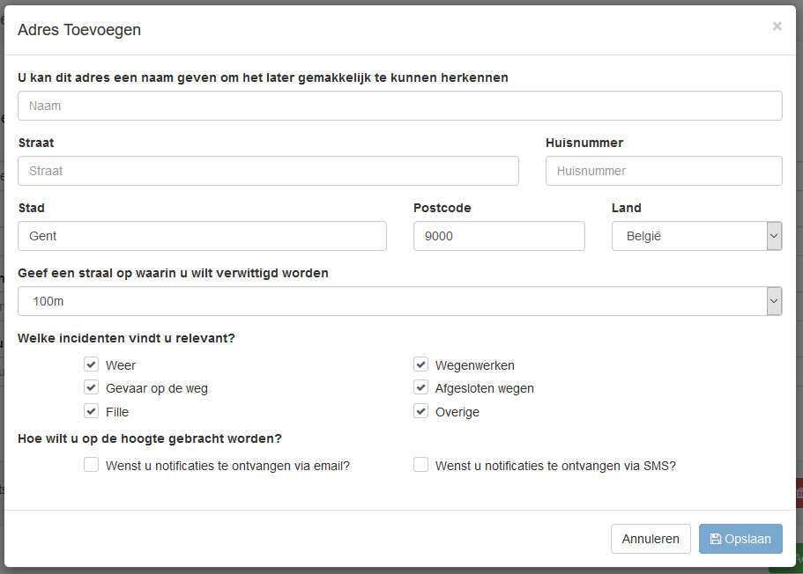
Om een adres toe te voegen, klikt u op de knop ‘Adres toevoegen’. Er verschijnt volgend venster:
Eerst kies u een naam voor dit adres. Deze naam is een korte omschrijving van het adres (vb. werk, Oma en Opa). Zo kan u later het adres snel terugvinden.
Vervolgens vult u het adres in.
Daarna kiest u een straal. Deze straal bepaalt hoe dicht een incident bij het adres moet plaatvinden vooraleer u een melding zal ontvangen. Als u in het centrum van een grote stad woont, zoals Gent bijvoorbeeld, raden wij aan om de straal niet te groot te kiezen. Anders is de kans groot dat u zeer veel meldingen zal ontvangen.
Vervolgens kiest u voor welke types van incidenten u een melding wilt ontvangen. Als u voor dit adres geen meldingen wilt ontvangen, dan vinkt u alle types af.
Als laatste kiest u of u op de hoogte gehouden wilt worden via mail of sms. Als u geen van beide aanvinkt, dan ontvangt u enkel meldingen op de site zelf. De relevante incidenten worden wel nog steeds op de thuispagina getoond.
Als u alles ingevuld heeft, klikt u op ‘Opslaan’. Het adres is nu toegevoegd en er verschijnt linksonder een succesboodschap.
    - Aanpassen
Als u een adres wil aanpassen, klikt u op de knop ‘Aanpassen’ naast het adres dat u wilt wijzigen. Hetzelfde venster als bij toevoegen verschijnt, al zij nu alle velden al ingevuld met de gegevens die u voor dit adres hebt ingevuld.
U kan alles wat u wil wijzigen. Als u klaar bent met wijzigen, klikt u op ‘Opslaan’ om de wijzigingen te bewaren. Linksonder verschijnt een succesboodschap.

    - Verwijderen
Als u een adres wil verwijderen, klikt u op de knop ‘Verwijderen’ naast het adres dat u wilt verwijderen. Er verschijnt een venster waarin u moet bevestigen of u zeker bent dat u dit adres wil verwijderen. Als u zeker bent, klikt u ‘op ja’. Linksonder verschijnt een succesboodschap.
LET OP: dit kan niet ongedaan gemaakt worden!
  - Routes
Routes zijn trajecten die u regelmatig aflegt en waarvoor u op de hoogte gehouden wil worden van incidenten op deze route. U kan zelf een periode kiezen wanneer u deze route normaal aflegt. U krijgt dan ook enkel meldingen toegestuurd.
    - Toevoegen
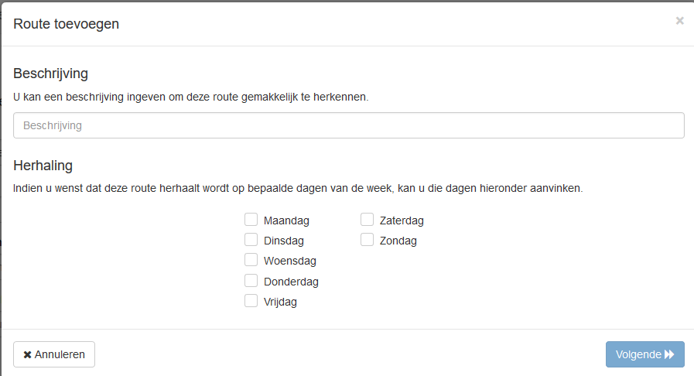
Stap 1:
Als u een route wil toevoegen, klikt u op de knop ‘Route toevoegen’. Onderstaand scherm verschijnt.
In dit scherm kan u de route een naam geven. Als u de route vaak aflegt, dan kan u onderaan aanduiden wanneer u dit doet. Als u bevoorbeeld in de week naar uw werk rijdt, dan duidt u alle weekdagen aan. U zult dan enkel meldingen ontvangen in de week en niet in het weekend.
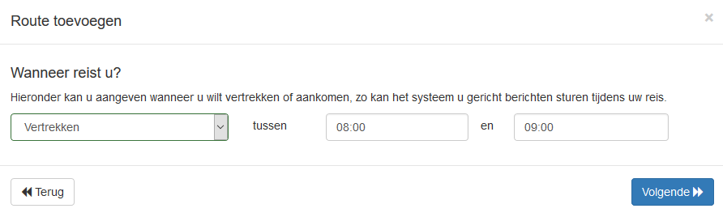
Stap 2:
Vervolgens kan u kiezen wanneer u deze route aflegt en of u wil vertrekken of aankomen in de opgegeven periode.
Stap 3:
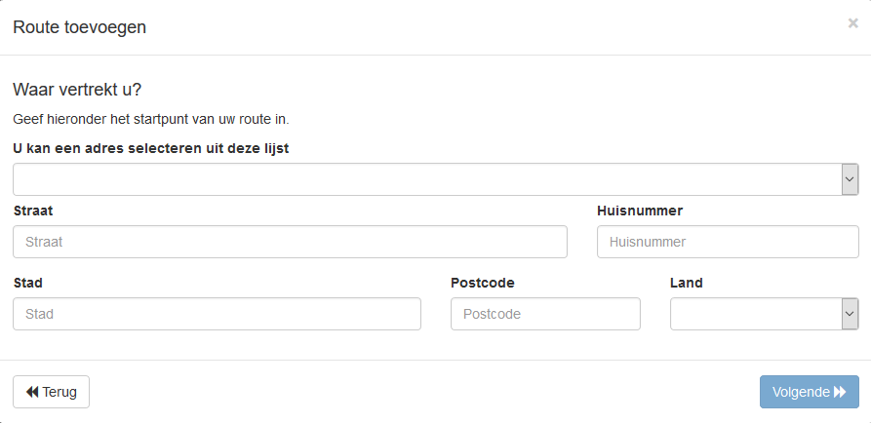
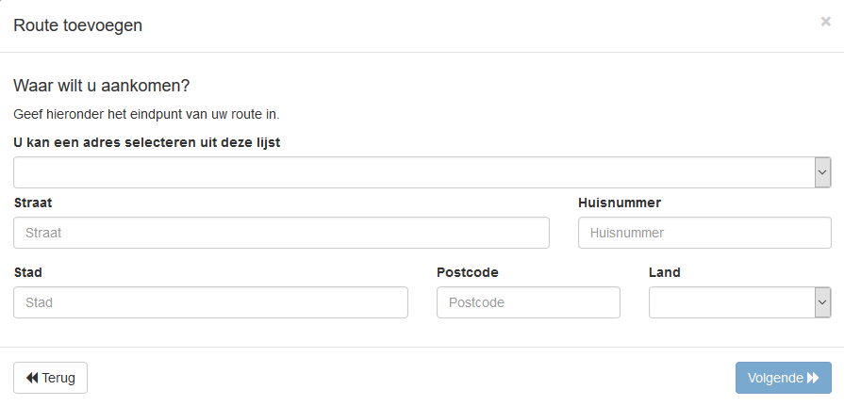
Vervolgens geeft u het begin en eindpunt op voor deze route. Als u al voorgedefiniëerde adressen heeft aangemaakt, dan kan u ze kiezen in de dropdown bovenaan. Als u een adres in de lijst selecteert, dan worden alle adresvelden automatisch ingevuld.
Als u nog geen adressen heeft aangemaakt of een ander adres wil gebruiken, dan moet u de velden handmatig invullen.
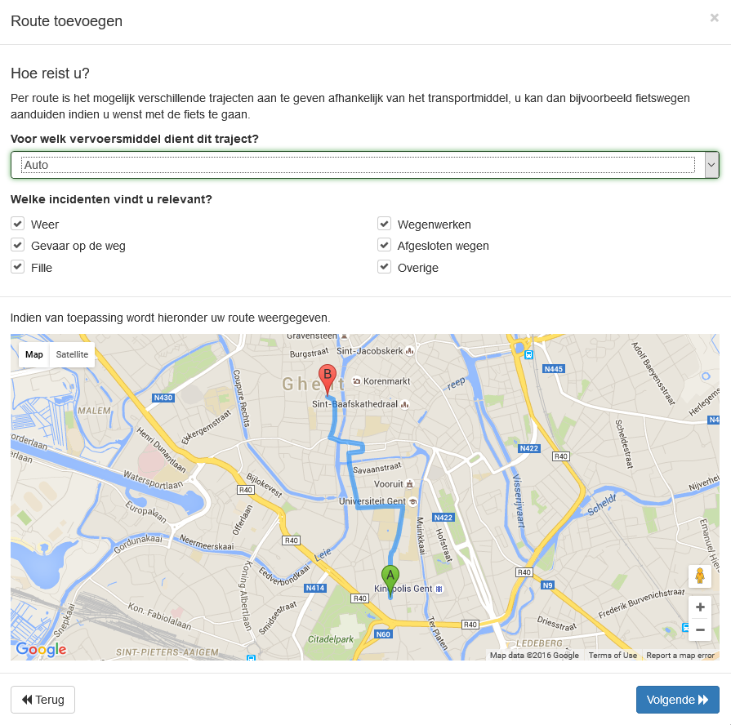
Stap 4:
Dan kan u kiezen met welk vervoersmiddel u deze route aflegt. Verschillende vervoersmiddelen hebben andere trajecten. Als ee een vervoersmiddel geselecteerd hebt, verschijnt er onderaan een kaartje met daarop het traject getekend. Bent u niet akkoord met dit traject, dan kan u het nog wijzigen door de blauwe lijn te verslepen.
U kan in dit venster ook selecteren voor welke incidenten u meldingen wil ontvangen. Wat u hier aanduidt, is enkel relevant voor het gekozen vervoersmiddel en traject.
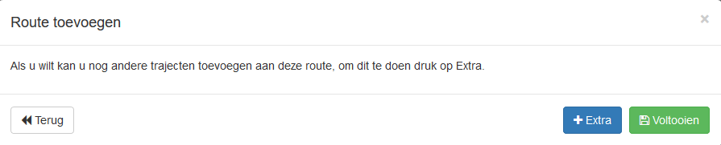
Stap 5:
Op het volgende scherm kan u dan kiezen of u nog extra trajecten wil toevoegen (meer vervoersmiddelen of extra omwegen), dan kan u dit doen door op ‘Extra’ te klikken. U krijgt dan weer een scherm te zien zoals in de vorige stap waar u een ander of hetzelfde vervoersmiddel kan selecteren met eventueel andere voorkeuren voor meldingen.
Als u alle variaties op uw route hebt toegevoegd, dan klikt u op ‘Voltooien’.
    - Aanpassen
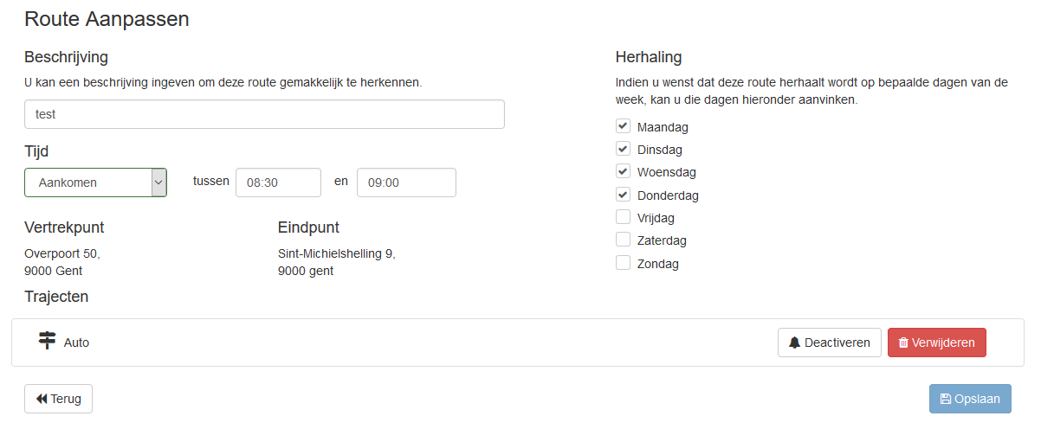
U kan een route aanpassen door op de knop ‘Aanpassen’ naast de route te klikken. Na het klikken verschijnt onderstaand venster:
Hier kan u de beschrijving, tijd en dagen van herhaling aanpassen. Als klaar bent met wijzigen, klikt u op ‘Opslaan’. Er verschijnt onderaan links een succesboodschap.
U kan er ook voor kiezen om bepaalde trajecten te deactiveren. Als u tijdelijk niet meer geïnteresseerd bent in incidenten op dit traject, dan klikt u op de knop ‘Deactiveren’ om meldingen uit te schakelen.
Hier kan u ook een bepaald traject verwijderen door op de knop ‘Verwijderen’ te klikken naast het traject. Er verschijnt een venster waarin u moet bevestigen of u zeker bent dat dit traject verwijderd mag worden. Zo ja, dan klikt u op ‘OK’. Er verschijnt onderaan links een succesboodschap.
    - Verwijderen
Om een route te verwijderen klikt u op de knop ‘Verwijderen’ naast de route die u wilt verwijderen. Er verschijnt een venster waarin u moet bevestigen of u zeker bent dat deze route verwijderd mag worden. Zo ja, dan klikt u op ‘OK’. Er verschijnt onderaan links een succesboodschap.
  - Account verwijderen
Wilt u onze applicatie niet verder gebruiken? Dan kan u uw account verwijderen. Dit doet u door op de profielpagina onderaan op ‘Account verwijderen’ te klikken. Er verschijnt een venster waarin u uw keuze moet bevestigen. Wilt u echt stoppen met de app te gebruiken, dan klikt u op ‘Ja’.
- Incidenten
Incidenten zijn alles wat u kan hinderen bij uw verplaatsing doorheen de stad en daarbuiten. Het gaat van wegenwerken tot sneeuw op de baan. Er zijn 6 algemene soorten van incidenten:
- Weer
- Gevaar op de weg
- File
- Wegenwerken
- Afgesloten wegen
- Overige
  - Notificaties
U kan kiezen om voor bepaalde locaties en routes op de hoogte gehouden te worden voor incidenten. Als u dit gedaan heeft, ontvangt u notificaties. Er zijn momenteel 3 kanalen waarop u notificaties kan ontvangen: via de app zelf, via mail, of via sms.
    - Via de app
Als u ingelogd bent in de app en er doet zich een nieuw incident voor dat voor u relevant is, dan verschijnt er linksonder een melding met daarin het incident.
    - Via mail

    - Via sms
<Werkt nog niet>

